**Кружок МЦНМО 20. Круги Эйлера. 06.03.2025**

1. У шестерых Петиных друзей есть кошка. У семерых – собака, у трёх – есть и кошка и собака, а у остальных пятерых – нет домашних животных. Сколько друзей у Пети?
2. Две квадратных салфетки со стороной 15 см лежат на столе так, что в их пересечении образовался квадрат со стороной 6 см. Какая площадь стола накрыта салфетками?
3. На ферме 30 кроликов. На обед им дали капусту и морковку. Морковь ели 15 кроликов, капусту - 21 кролик. Сколько кроликов ели и то и другое?
4. Сколько чисел от 1 до 1000 не делится на 6?
5. Сколько чисел от 1 до 5000 делятся на 3? Сколько чисел от 1 до 5000 делятся на 7? Вася выписал на доску все числа от 1 до 5000 делящиеся на 3 или на 7. Сколько чисел выписал Вася?
6. В трёх кругах, показанных на рисунке снизу, сидят мышата. В первом — 17 мышат, во втором — 18 мышат, в третьем — 20 мышат. Пять мышат находятся и в первом круге, и во втором, шестеро — и во втором, и в третьем, семеро — и в третьем, и в первом. Два мышонка находятся во всех трёх кругах. Сколько всего мышат в кругах?

 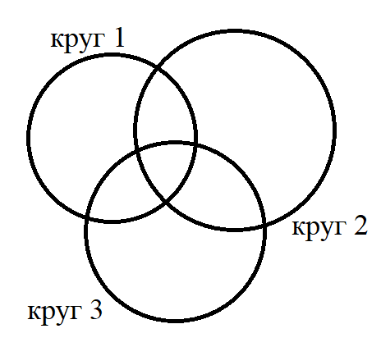

1. Из 100 ребят, отправляющихся в детский оздоровительный лагерь, кататься на сноуборде умеют 30 ребят, на скейтборде — 28, на роликах — 42. На скейтборде и на сноуборде умеют кататься 8 ребят, на скейтборде и на роликах — 10, на сноуборде и на роликах — 5, а на всех трех — 3. Сколько ребят не умеют кататься ни на сноуборде, ни на скейтборде, ни на роликах?



1. В городе 67 светофоров. На 47 из них горит красный свет, на 35 — жёлтый, причём на 23 — красный и жёлтый одновременно. Кроме того, на 20 светофорах горит зелёный свет, на 12 — красный и зелёный, на 11 — жёлтый и зелёный, а на 5 — все три света сразу. Сколько светофоров в городе не горят вообще?
2. В классе 45 человек. Из них 16 играют в баскетбол, 17 – в хоккей, 18 – в футбол. Четверо увлекаются баскетболом и хоккеем, трое – баскетболом и футболом, пятеро – футболом и хоккеем. Трое не увлекаются ни баскетболом, ни хоккеем, ни футболом. Сколько ребят увлекаются одновременно тремя видами спорта?
3. У меня трое друзей. За месяц с каждым из них я обедал 9 раз, с каждыми двумя из них – 4 раза, со всеми тремя – 1 раз, без каждого из них – 15 раз. Сколько всего раз я обедал?



1. Сколько чисел от 1 до 1000 не делятся ни на 2, ни на 3, ни на 7?
2. Из развёртки (см. рисунк снизу) склеили многогранник. Сколько вершин у получившегося многогранника?

